Białystok, 05.10.2020 r.

Podlaskie: po 20 latach pociągi towarowe wracają na stację Sokoły
PKP Polskie Linie Kolejowe S.A. zakończyły prace remontowe na punkcie przeładunkowym na stacji w miejscowości Sokoły w województwie podlaskim. Dzięki wykonaniu robót o wartości 900 tys. zł netto ponownie będzie można przyjmować w tym miejscu pociągi towarowe. Otwarcie punktu stworzyło nowe możliwości dla przewozów towarowych w regionie i rozwoju lokalnych firm.
PKP Polskie Linie Kolejowe S.A. na towarowej części stacji kolejowej w Sokołach wyremontowały 650 metrów torów niezbędnych do przyjmowania pociągów towarowych. Zakres prac obejmował wymianę szyn, podkładów i rozjazdów, uzupełnienie tłucznia oraz budowę nowych urządzeń sterowania ruchem kolejowym. Specjalistyczne maszyny wykonały także regulację toru. Współpracujące z PLK władze gminy Sokoły oczyściły i przygotowały do przyjmowania pociągów teren placu przeładunkowego.
Stacja w Sokołach położona jest na linii kolejowej nr 36 z Ostrołęki do Łap. Na tym odcinku kursują pociągi towarowe, jednak od 20 lat nie zatrzymywały się w Sokołach. PKP Polskie Linie Kolejowe S.A. odpowiedziały na lokalne potrzeby, przywracając możliwość rozładunku towarów. Dzięki remontowi możliwe jest przyjmowanie pociągów o długości do 650 m. Blisko położony, wygodny punkt przeładunkowy umożliwia dowożenie do miejscowych firm między innymi nawozy azotowe.

Ważna alternatywa
Uruchomienie punktu w Sokołach oznacza dodatkowe możliwości na czas modernizacji odcinka linii kolejowej Rail Baltica z Czyżewa do Białegostoku. Na trasie Białystok-Warszawa kursuje średnio 450 pociągów towarowych miesięcznie. Rozpoczęły się prace na stacji w Czyżewie, w najbliższych tygodniach planowane jest rozpoczęcie robót na stacjach w Szepietowie, Raciborach, Łapach i Białymstoku. Przewoźnicy towarowi, dotychczas korzystający z tych stacji, będą mogli przeładowywać towary w Sokołach. Dla usprawnienia ruchu, część pociągów będzie mogła pojechać trasą objazdową linią 36 z Ostrołęki do Łap.
Remont torów w Sokołach prowadzony był od maja tego roku. Budżet inwestycji to 900 tys. zł netto. Prace sfinansowano ze środków własnych PLK.

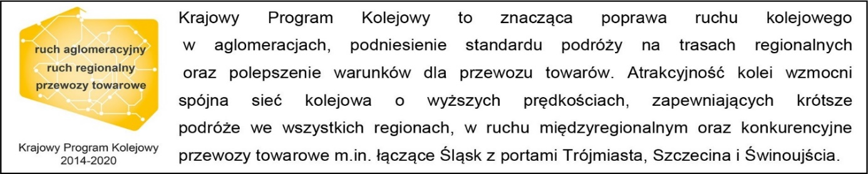

Kontakt dla mediów:
PKP Polskie Linie Kolejowe S.A.
Mirosław Siemieniec
rzecznik prasowy
rzecznik@plk-sa.pl
T: +48 694 480 239

